设计系列
一本经典是偶然，每本都经典则代表了信念、追求和执著。
“因为设计，所以出色”，让我们和您在设计前沿领域一起探寻、思索、前行！
在VB之父Alan Cooper的经典之作《软件观念革命》中，我们将再一次聆听到关于交互系统设计的真知灼见。设计的最高境界是什么？不是本能，不是行为，而是情感。享誉全球的认知心理专家Norman教授的《情感化设计》指导我们情感设计的方法和途径。对于《色彩管理》这个广泛而深奥但又很关键的应用，资深专家Bruce等既深入浅出讲解理论，又很现实地对实际问题给予解决。

Alan Cooper作品集
作者
介绍
Alan Cooper
Visual Basic之父，软件开发者、程序员、程序设计师和理论家的先驱。Alan Cooper不是个普通的设计师——他是一位程序员、发明家、战略家，是美国图形艺术学会（AIGA）和ACM SIGCHI
的正式会员。他有很多对程序员、设计师、产品计划人员和可用性工程职业人员来说非常重要的观念。

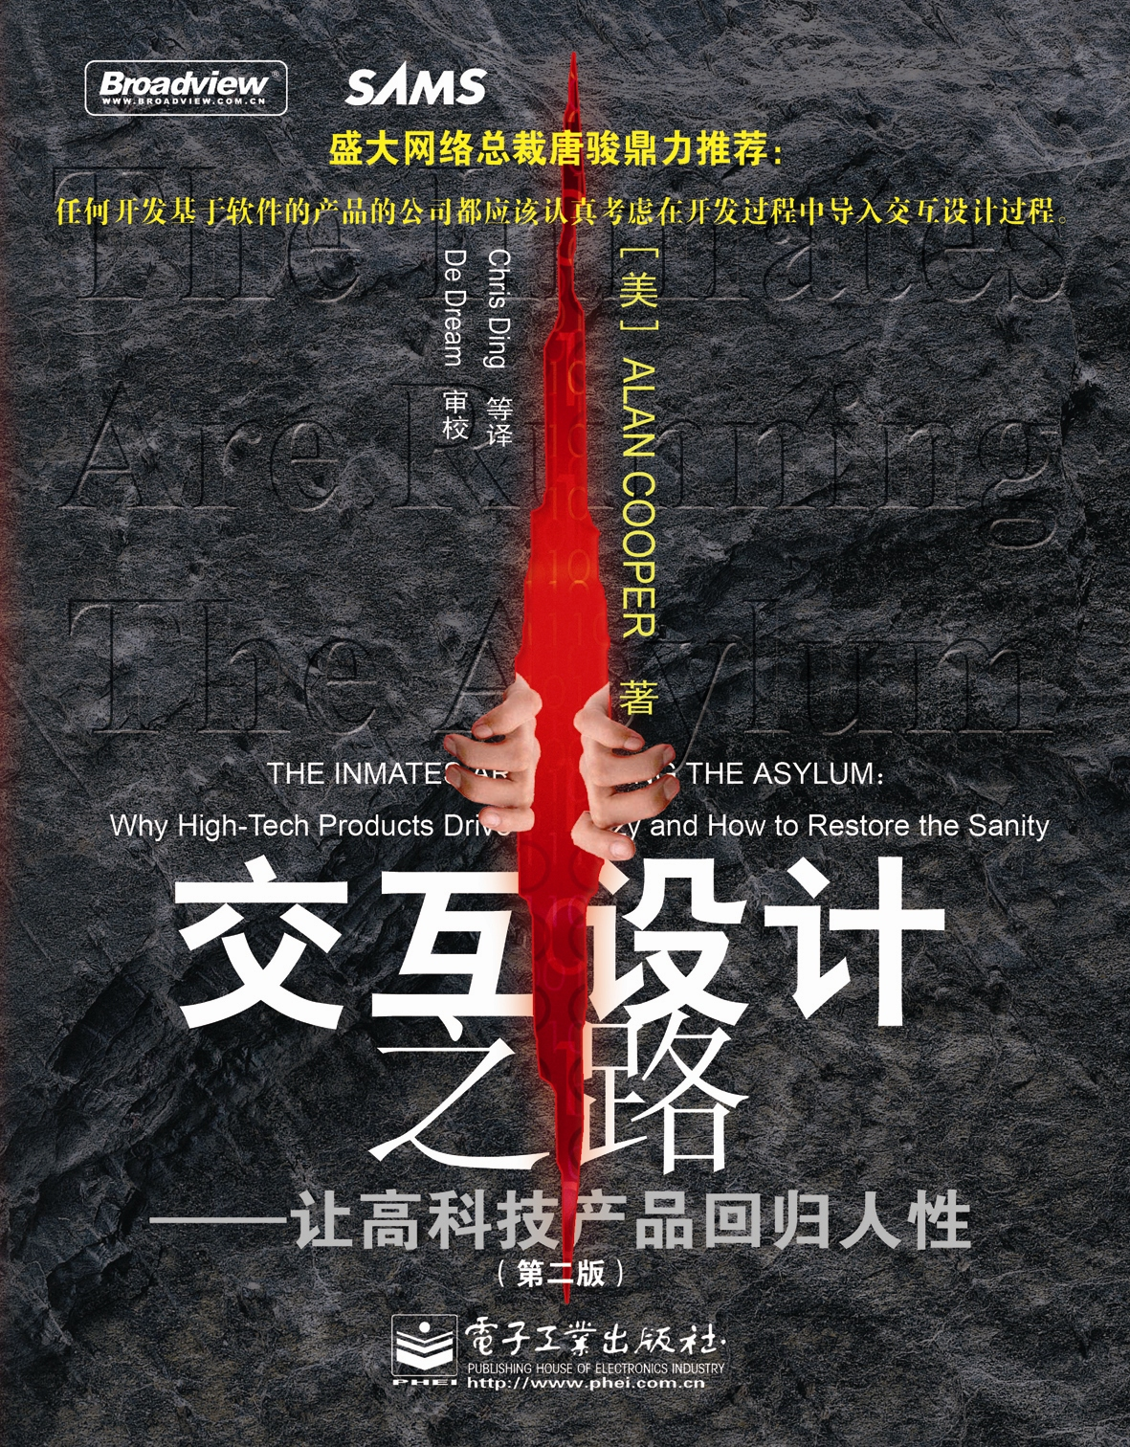
交互设计之路——让高科技产品回归人性（第二版）

The Inmates are Running the Asylum：

Why High-Tech Products Drive Us Crazy

and How to Restore the Sanity, Second Edition
[美]Alan Cooper 著 Chris Ding 等译 De Dream 审校
2006年1月出版 ISBN 7-121-02162-5 38.00元 230页
- 为什么荒谬的设计举目皆是？！
- 产品交互设计的真谛到底在哪？阅读本书你将得到答案

这是一本基于众多商务案例，讲述如何创建更好的、高客户忠诚度的软件产品和基于软件的高科技产品的书。本书列举了很多真实可信的实际例子，说明目前在软件产品和基于软件的高科技产品中普遍存在着“难用”的问题。作者认为，“难用”问题是由这些产品中存在着的高度“认知摩擦”引起的，而产生这个问题的根源在于现今软件开发过程中欠缺了一个为用户利益着想的前期“交互设计”阶段。“难用”的产品不仅损害了用户的利益，最终也将导致企业的失败，让人信服地讲述了由作者倡导的“目标导向”交互设计方法在解决“难用”问题方面的有效性，证实了只有改变现有观念，才能有效地在开发过程中引入交互设计，将产品的设计引向成功。


软件观念革命——交互设计精髓

About Face 2.0: the Essentials of Interaction Design
[美]Alan Cooper，Robert M. Reimann 著
詹剑锋、张知非 译 De Dream 审校
2005年6月出版 ISBN 7-121-01180-8 89.00元 538页
- VB之父帮你扭转软件观念！第二版即将隆重上市！
- 了解交互设计的真谛从这里开始！

这是一本由在交互设计前沿有着10年设计咨询经验及25年计算机工业界经验的卓越权威撰写的设计数字化产品行为的启蒙书。它探索了一个独特的设计领域，即复杂交互系统的设计——特别是软件激活技术。本书是一本难得的大师经典之作，是一本产品规划师、界面设计师以及可用性工程职业人员或者程序员都想得到的书。本书论述一种具有革命意义的设计观念——人类驱动设计过程。

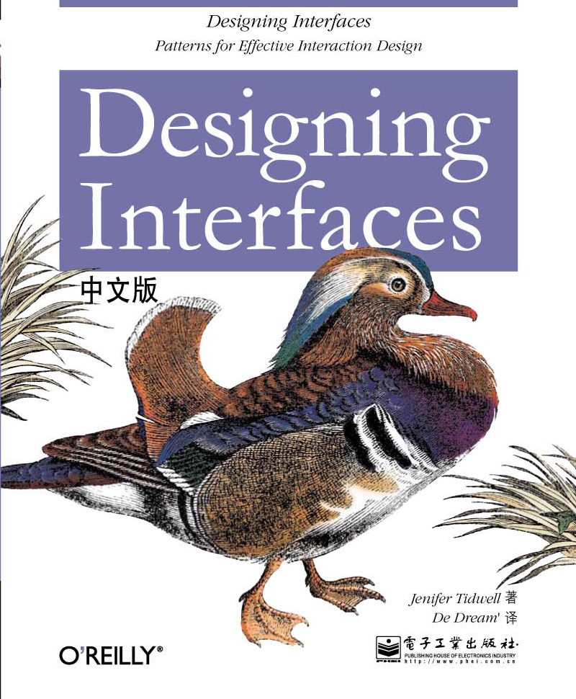
Designing Interfaces中文版 Designing Interfaces
Jenifer Tidwell 著 De Dream’ 译 2008年1月出版 ISBN 7-121-04798-8 68.00元 364页
本书清楚、简洁、引人入胜，以设计模式的形式总结处理界面设计法则，展现了常见设计问题的解决办法及其在实践当中的运用。每个模式包含了您可以立刻取用的实务建议，并用全彩方式展现了运用技巧。您能够从本书中获得设计建议、可替代的设计方案，以及何时不宜采用的警示，可以根据自身情况灵活运用。另外，每章的介绍部分描述了交互设计和视觉设计中的各个关键概念，这些叙述让您深入理解模式的精髓，如何更加科学地应用模式。资深设计师可将本书用做汇集了设计构思的参考手册。初级设计师则可以按照书中的指导直接使用这些模式，找到一条通往界面和交互设计领域的快捷之路。

“非常优秀！这绝对是UI设计模式领域最好的书，也是近年来交互设计领域最好的新书之一。本书清楚、简洁、引人入胜，既包括基础知识，又讲述了复杂的概念，既适合初学者，又适合专家和研究人员。本书超越了很多琐碎的‘模式语言’——它们提到的是显而易见的各种细小折衷——而本书讲述了交互设计领域许多真正的两难选择。本书不只是收集了一组模式——事实上，这是一本关于现代视觉和交互设计的完整教程。任何设计师都值得一看。”
——Larry Constantine， IDSA，获奖设计师及《Software for User》的作者之一

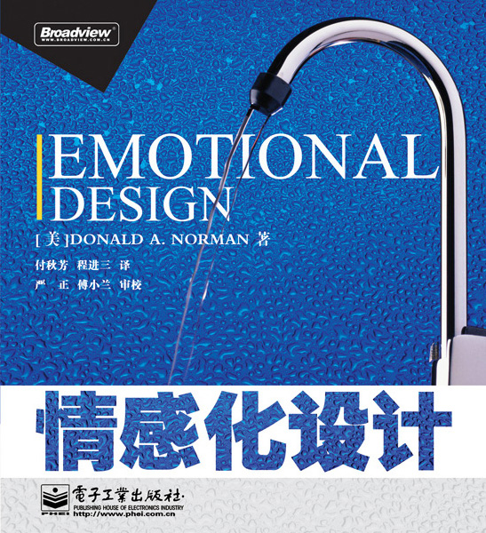
情感化设计 Emotional Design
[美]Donald A. Norman 著
付秋芳、程进三 译 严正、傅小兰 审校
2005年5月出版 ISBN 7-121-00940-4 36.00元 206页
- 中科院院士张钹亲为作序推荐！
- 设计人员必备之经典！
- 了解交互设计的真谛从这里开始！

本书以独特细腻、轻松诙谐的笔法，以本能、行为和反思这三个设计的不同维度为基础，阐述了情感在设计中所处的重要地位与作用，深入地分析了如何将情感效果融入产品的设计中，可解决长期以来困扰设计工作人员的问题——物品的可用性与美感之间的矛盾，也就是说，好用的东西一般都是难看的。本书无疑将是一本设计心理学的经典之作。
本书列举了非常丰富且新颖的事例：从日常家用电器到电脑；从个人网站到电子邮件；从计算机游戏到电影；从现代通信工具，如手机，到机器人——覆盖范围非常广泛，因而正如本书最后所指出的一样，我们都是设计师，每个人的工作和生活实际上都在与设计打交道。本书对所有从事设计和心理学研究的人们均会有所启发。
作者
介绍
一位享誉全球的认知心理学家。他不仅是美国西北大学计算机科学、心理学和认知科学的教授，加利福尼亚大学圣地亚哥分校的名誉教授，同时还是尼尔森·诺
Donald A. Norman
曼集团的联合创办人和灵魂人物，苹果公司先进技术组的副总裁和一家远程教育公司的管理者。他所阐明的以人为本的设计原则已深入人心，他所写的《设计心理学》（The design of everyday thing）已成了设计人员的必备经典。

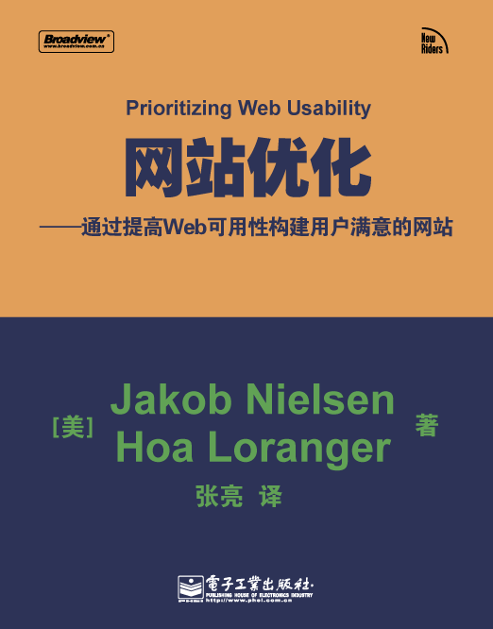
网站优化——通过提高Web可用性构建用户满意的网站
[美]Jakob Nielsen 等著 张亮 译
2007年6月出版 ISBN 978-7-121-03968-3 89.00元（全彩） 332页
本书作者2000年出版的《Web可用性设计》改变了对Web的思考。本书是升级版，讲述了今日Web和可用性的重要改变。通过作者展现的智慧以及数以百计现实中的客户实验和当代Web站点的点评，读者将会了解到站点设计、客户体验和可用性测试、导航、搜索能力、页面设计等的经验。

